Краткосрочный план

Раздел 1: |  |  | Школа: Школа-гимназия №31
Дата: 29.11.19 |  |  | ФИО учителя: Мусина У. Ж.
Класс: 10 «г»  Предмет: алгебра и начала анализа |  |  | участвовали: 18 |  |  | Не участвовали: 1
Тема урока |  | Методы решения тригонометрических неравенств и их систем.
Цели обучения, которые достигаются на данном уроке (ссылка на учебную программу) |  | 10.2.3.17 - уметь решать простейшие тригонометрические неравенства;  10.2.3.18 - уметь решать тригонометрические неравенства;
Цели урока |  | Все учащиеся будут  – знать определение тригонометрического неравенства и формулы решения тригонометрических неравенств  - уметь решать простейшие тригонометрические неравенства.  Большинство учащихся будут  – решать тригонометрические неравенства более сложного порядка и их системы;  – изображать решения тригонометрического неравенства на графике;  – оценивать решения тригонометрических неравенств.  Некоторые учащиеся смогут  - решать тригонометрические неравенства высокого порядка.
Критерии  оценивания |  | - знают графики тригонометрических функций  - умеют находить решения, используя график тригонометрической функции  - знают формулы  - умеют преобразовывать тригонометрические неравенства более высокого порядка к простейшему виду.  - умеют выбирать правильный способ решения тригонометрических неравенств.
Языковые цели |  | Языковая цель:  Учащиеся будут:  – объяснять решение тригонометрического неравенства;  – комментировать выбранный способ решения;  – пояснять оценку выбранного решения;  – пояснять решение тригонометрического неравенства на окружности или графике  Предметная лексика и терминология  – линия тангенса;  – линия котангенса;  – движение по часовой стрелке по тригонометрической окружности;  - – движение против часовой стрелки по тригонометрической окружности.
Воспитание  ценностей |  | Воспитание понимающего и развивающего поколения , связывая их к нравственным, патриотическим понятиям «Рухани жанғыру», формирование толерантного отношения к друг другу, воспитание патриотизма.
Предварительные  знания |  | Предварительные знания  Знание понятия единичной окружности, значений тригонометрических функций некоторых углов. Знание определений и свойств тригонометрических функций, обратных тригонометрических функций. Умение строить графики тригонометрических функций, применять тригонометрические формулы. Способы решения линейных, квадратных, дробно–линейных неравенств,тригонометрических уравнений.
Ход урока
Запланированные этапы урока | Запланированная деятельность на уроке |  |  |  |  |  | Ресурсы
Введение  Орг. момент.  Проверка домашнего задания.  (5 мин) | Психологический настрой.  В преддверии праздника дня рождения Первого президента РК урок хотелось бы начать со слов Елбасы:  „В современном мире выиграет не тот, кто держится за когда-то полученные знания, а тот, кто умеет учиться всю жизнь. Запомните, кто готов к изменениям, тот выиграет. Кто говорит на одном языке с исследователями, тот выиграет.“  Формулирование темы урока и целей урока.  Раздаются листы оценивания  Проверка домашнего задания (самопроверка)  На доске ответы (оценивание в листах оценивания: наличие правильно выполненного д/з +1 балл, нет д/з – 2 балла).  Задание: Найдите соответствие  1 вариант  Неравенство Ответ Возможные варианты ответа  - $sinx<a$ - $\left(-arccosa+2πn;arccosa+2πn\right), nϵZ$  - tgx $>a$ - $\left(–π-arcsina+2πn;arcsina+2πn\right), nϵZ$  - $cosx>a$ - $\left(arcsina+2πn;π-arcsina+2πn\right), nϵZ$  - $ctgx<a$ - $\left(arccosa+2πn;2π-arccosa+2πn\right), nϵZ$  - $(arctga+πn; \frac{π}{2}+πn)$, $nϵZ$  - $(-\frac{π}{2}+πn; arctga+πn)$, $nϵZ$  - ($arcctga+πn; π+πn)$, $nϵZ$  2 вариант  Неравенство Ответ Возможные варианты ответа  - $cosxx<a$ - $\left(-arccosa+2πn;arccosa+2πn\right), nϵZ$  - ctgx $<a$ - $\left(–π-arcsina+2πn;arcsina+2πn\right), nϵZ$  - $sinx>a$ - $\left(arcsina+2πn;π-arcsina+2πn\right), nϵZ$  - $tgx<a$ - $\left(arccosa+2πn;2π-arccosa+2πn\right), nϵZ$  - $(arctga+πn; \frac{π}{2}+πn)$, $nϵZ$  - $(-\frac{π}{2}+πn; arctga+πn)$, $nϵZ$  - ($arcctga+πn; π+πn)$, $nϵZ$  Оглашаются ответы (самопроверка)  Ответы  1 вариант 2 вариант  - B - D  - E - G  - A - C  - G - F  В листах оценивания каждый правильный ответ 1 балл – всего 4 балла.
Решение примеров  (2-3 мин- самост)  (6-7 мин - защита)  (3 мин)  +  (5 мин)  (2 мин)  -25 мин- макс 30 мин  (6 мин) | Работа по формулам (у доски на скорость)  1 группа 2 группа 3 группа  - $cos2x≥\frac{\sqrt{2}}{2}$ - $\sin\left(x-\frac{π}{3}\right)≤\frac{\sqrt{3}}{2}$ - $cos\frac{x}{3}≥-\frac{\sqrt{3}}{2}$  - $3tgx>\sqrt{3}$ - $2ctgx>2$ - $3tgx<-\sqrt{3}$  - $cosxsinx≥\frac{1}{4}$ - $\cos^{2}x-\sin^{2}x>\frac{1}{2}$  Ответы:  Работа оценивается в 2-3 балла.  Работа по группам (группам дано задание)  Найти решение уравнения:  1 группа: $3\sin^{2}x-2sinx-1≥0$  Ответ: $\left(-π+arcsin\frac{1}{3}+2πn;-arcsin\frac{1}{3}+2πn\right), nϵZ$  2 группа: $cosx+sinx>1$  Ответ: $\left(2πn; \frac{π}{2}+2πn\right), nϵZ$  3 группа: $cos2x+1>cosx$  Ответ: $\left(-\frac{π}{3}+2πn; \frac{π}{3}+2πn\right), \left(\frac{π}{2}+2πn; \frac{3π}{2}+2πn\right), nϵZ$  Защита у доски.  Оценивание о критериям:  «1 балл» - записал пример  «2 балла» - предложил вариант решения (решал пример)  «3 балла» - защитил у доски  Просмотр видеофильма «5 интересых фактов о Назарбаеве»  Проверочная работа  1 вариант  № Решить неравенство Решение  1 $$sinx>\frac{1}{2}$$  2 $$2\cos\left(x-\frac{π}{4}\right)<\sqrt{3}$$  3 $$tg3x+\sqrt{3}≤0$$  2 вариант  № Решить неравенство Решение  1 $$cosx<\frac{\sqrt{2}}{2}$$  2 $$2\sin{\frac{x}{4}}-1>0$$  3 $$2tg\left(x+\frac{π}{3}\right)≥2$$  3 вариант  № Решить неравенство Решение  1 $$sinx<\frac{1}{2}$$  2 $$ctg2x-\sqrt{3}>0$$  3 $$2\cos\left(x+\frac{π}{3}\right)<\sqrt{2}$$  Самопроверка . За каждый правильный ответ – 1 балл.  Критерии оценивания:  13-14 – «Отлично!»  10-12 – «Хорошо, но ты можешь лучше!»  5-8 – «Будь внимателен!»  0-4 – «Плохо!»
Домашнее задание. Рефлексия | Рефлексия.  Звезды  Домашнее задание. Разноуровневые задания по карточкам  Закончить хотелось бы словами Н. А. Назарбаева  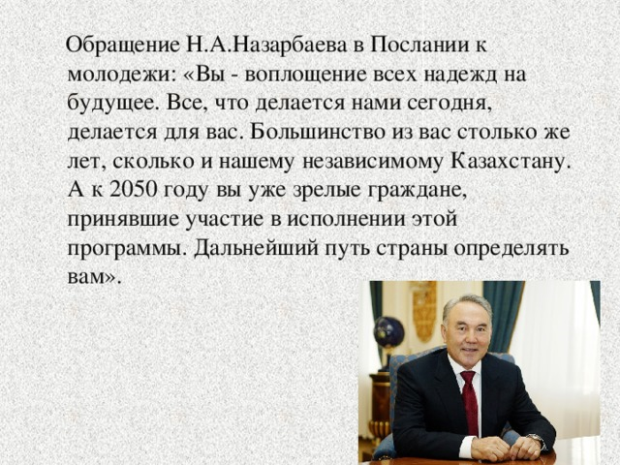
Дифференциация – каким образом Вы планируете оказать больше поддержки? Какие задачи Вы планируете поставить перед более способными учащимися? |  |  |  | Оценивание – как Вы планируете проверить уровень усвоения материала учащимися? | Охрана здоровья и соблюдение техники безопасности
Дифференциация выражена в ходе выполнения задания в группах.  Задания предполагают разделение обязанностей в группе- творческая часть, ответы на вопросы, подведение выводов. |  |  |  | Наблюдение учителя  Взаимооценивание  Самооценивание (оценочный лист)

